top-7-investmentmärkte Q1-4/2023
Marktbelebung verzögert sich

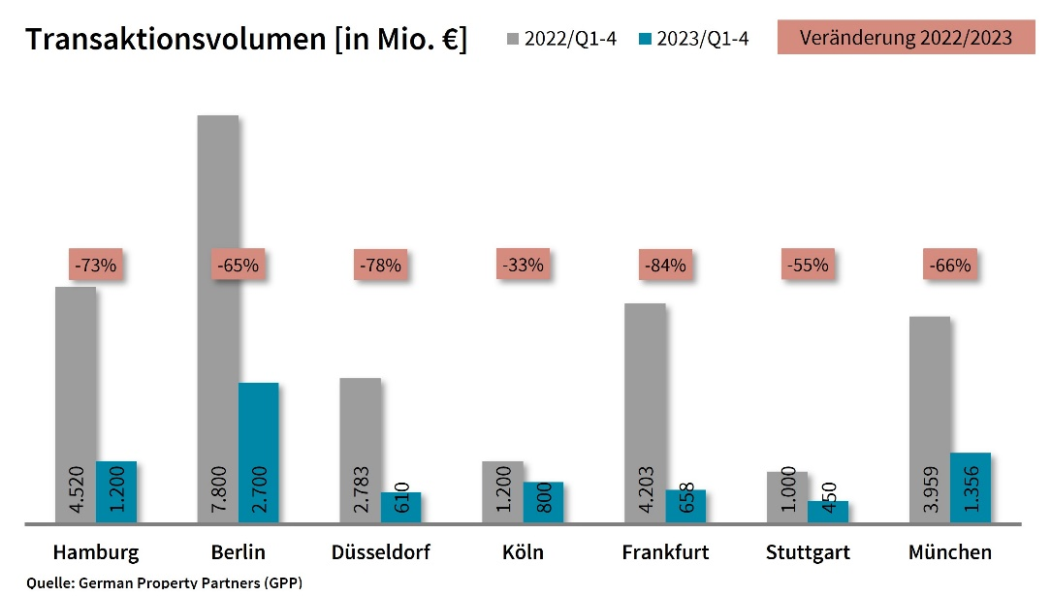
03. Januar 2024, Hamburg. Das Jahresende brachte ein erwartungsgemäß verhaltenes Ergebnis auf den Top-7-Märkten für gewerbliche Immobilieninvestments. Mit rund 7,8 Mrd. € lag das Transaktionsvolumen (TAV) etwa 69 % unter dem hohen, von Sondereffekten beeinflussten Ergebnis aus dem Vorjahreszeitraum (25,5 Mrd. €). Im 4. Quartal 2023 wurden Immobilieninvestments in Höhe von knapp 2 Mrd. € abgeschlossen. Verglichen mit dem 3. Quartal (1,4 Mrd. €) lässt sich ein leichtes Plus feststellen, dennoch blieb das Volumen sehr gering. Dies ergaben Analysen von German Property Partners (GPP), dem Gewerbeimmobiliennetzwerk von Grossmann & Berger, Anteon Immobilien, GREIF & CONTZEN Immobilien, blackolive und E & G Real Estate.

„Die Investmentaktivitäten bewegten sich im gesamten Jahresverlauf 2023 auf einem niedrigen Niveau. Insgesamt kamen nur wenige Abschlüsse zustande, eine Marktbelebung in Form einer Jahresendrallye blieb aus“, kommentiert GPP-Sprecher Björn Holzwarth. „Die weiterhin angespannte Wirtschaftslage und die Ungewissheit über künftige Entwicklungen sorgten dafür, dass sich die von Zurückhaltung geprägte Marktstimmung im vierten Quartal fortsetzte.“

HÖCHSTES TRANSAKTIONSVOLUMEN IN BERLIN
An allen Top-7-Standorten erfasste GPP im Vergleich zum Vorjahreszeitraum einen deutlichen Rückgang des TAV. Am stärksten nahm das Volumen in Frankfurt (-84 % auf 658 Mio. €) und Düsseldorf (-78 % auf 610 Mio. €) ab. Ein ähnlich hohes Minus registrierte GPP in Hamburg (-73 % auf 1,2 Mrd. €). In Köln sank das TAV im Top-7-Vergleich am geringsten: um rund 33 % auf 800 Mio. €. Das höchste TAV von 2,7 Mrd. € erreichte Berlin.

Büroimmobilien waren mit einem TAV-Anteil von etwa 52 % die mit Abstand am stärksten gehandelte Assetklasse, verblieben allerdings deutlich hinter ihrem Vorjahresergebnis von 73 %. An zweiter und dritter Stelle folgten Einzelhandelsimmobilien mit 16 % und Mixed-Use-Objekte mit 10 %. Ausländische Investoren zeigten sich deutlich zurückhaltender als im Vorjahr: Ihr TAV-Anteil belief sich auf etwa 21 % (Q1-4 2022: 47 %). Portfolioverkäufe machten rund 21 % des TAV aus.

ANNÄHERUNG DER TOP-7-SPITZENRENDITEN
Analysen von GPP zufolge stiegen die Netto-Spitzenrenditen weiterhin an allen Standorten an. Die Spanne zwischen den durchschnittlichen Top-7-Spitzenrenditen der drei Assetklassen verkleinerte sich: Sie näherten sich einem ähnlichen Niveau zwischen 4,23 % bei Geschäftshäusern und 4,43 % bei Logistikobjekten an. Für Büroimmobilien erfasste GPP einen Anstieg um 1,06 %-Punkte auf 4,34 %.

PROGNOSE: LEICHTE MARKTBELEBUNG IM JAHRESVERLAUF
„Bei unveränderten Rahmenbedingungen dürfte die zurückhaltende Marktstimmung zunächst bestehen bleiben“, so Holzwarth. „Vieles spricht jedoch dafür, dass das Tal der Zinsentwicklung im 1. Halbjahr 2024 erreicht werden könnte. Dementsprechend bin ich optimistisch, dass im Jahresverlauf zumindest erste Schritte in Richtung einer Marktbelebung stattfinden werden. Sobald das Zinsumfeld wieder mehr Planung zulässt, dürfte das Transaktionsgeschehen wieder an Fahrt gewinnen.“
Größte bekannte Abschlüsse | Top-7-Standorte | 1.-4. Quartal 2023
Stadt | Projekt/Objekt | Käufer | Verkäufer | KP*  (ca. Mio. €)
MUC | „Apple Campus“ (Erweiterung), Seidlstraße 15-19 | Apple | Freistaat Bayern | 251
HAM | Am Strandkai 1 | Stadt Hamburg für HPA | DWS grundbesitz europa | 157
DUS | „Böhler-Areal“, Hansaallee 321 | Jamestown | voestalpine | 156
BER | „MYND“ und „Galeria Kaufhof“, Alexanderplatz 9 | Commerz Real für Hausinvest Fonds | Signa Prime Selection | vertraulich
BER | Tauentzienstraße 21-24 | Harng Central Department Store | Signa Prime Selection | vertraulich
*Die aufgeführten Kaufpreise basieren auf öffentlich verfügbaren Angaben; wo solche fehlen, sind die Kaufpreise geschätzt. Deals aus diesem Berichtsquartal sind grau hinterlegt. Quelle: German Property Partners (GPP)
Top-7-Standorte | 1.-4. Quartal 2023
 | HAM | BER | DUS | CGN | FFM | STU | MUC | TOP-7
TAV  in Mio. € | 1.200 | 2.700 | 610 | 800 | 658 | 450 | 1.356 | 7.774
Veränderung  ggü. Vorjahr in % | -73 % | -65 % | -78 % | -33 % | -84 % | -55 % | -66 % | -69 %
Spitzenrendite* Büro  in % | 4,30 | 4,20 | 4,25 | 4,40 | 4,60 | 4,40 | 4,20 | 4,34
ggü. Vorjahr  in %-Pkt. | 1,20 | 1,20 | 0,85 | 0,90 | 1,25 | 0,90 | 1,10 | 1,06
Spitzenrendite* Logistik in % | 4,40 | 4,40 | 4,50 | 4,40 | 4,50 | 4,40 | 4,40 | 4,43
ggü. Vorjahr  in %-Pkt. | 0,60 | 0,90 | 0,40 | 0,40 | 0,60 | 0,30 | 0,90 | 0,59
Stärkste  Assetklasse | Büro | Büro | Büro | Büro | Büro | Mischnutzung | Büro | Büro
Stärkste  Assetklasse in % | 67 % | 51 % | 46 % | 43 % | 47 % | 49 % | 58 % | 53 %
* Nettoanfangsrendite; Quelle: German Property Partners (GPP)

ÜBER GERMAN PROPERTY PARTNERS
German Property Partners (GPP) ist ein deutschlandweites Netzwerk lokal führender Gewerbe-Immobiliendienstleister. Hierzu gehören Grossmann & Berger, Anteon Immobilien, GREIF & CONTZEN Immobilien, blackolive und E & G Real Estate. Es zeichnet sich durch tiefe Marktkenntnisse vor Ort, langjährig für die Partnerunternehmen tätige Immobilienberater und das persönliche Engagement der Gesellschafter und Geschäftsführer aus.

Das Netzwerk verfügt in den Top-7-Städten Hamburg, Berlin, Düsseldorf|Essen, Köln|Bonn, Frankfurt, Stuttgart und München über eigene Standorte und bietet Dienstleistungen in den Bereichen Immobilien-Investments, gewerbliche Vermietung, unternehmerisches Immobilienmanagement (CREM), Immobilienbewertung und Research an. Bank-, Finanzierungs- und Verwaltungs-Dienstleistungen runden das Leistungsspektrum ab.

Aktuell sind mehr als 420 Immobilienspezialisten für das Netzwerk tätig. 2022 vermittelte GPP deutschlandweit rund 580.000 m² Gewerbefläche und betreute ein Transaktionsvolumen in Höhe von rund 1,5 Mrd. €.

www.germanpropertypartners.de

Die Datenschutzerklärung von German Property Partners finden Sie auf der GPP-Website: www.germanpropertypartners.de/datenschutz. Wenn Sie künftig keine Informationen der GPP-Pressestelle mehr erhalten möchten, senden Sie bitte eine E-Mail an presse@germanpropertypartners.de mit dem Betreff „Abmeldung aus Presseverteiler“.

